Cilja:
- Učenec bere podatke iz preglednic in različnih prikazov.
- Predstavi podatke s preglednico in z različnimi prikazi.
OGLEJ SI SLIKO.
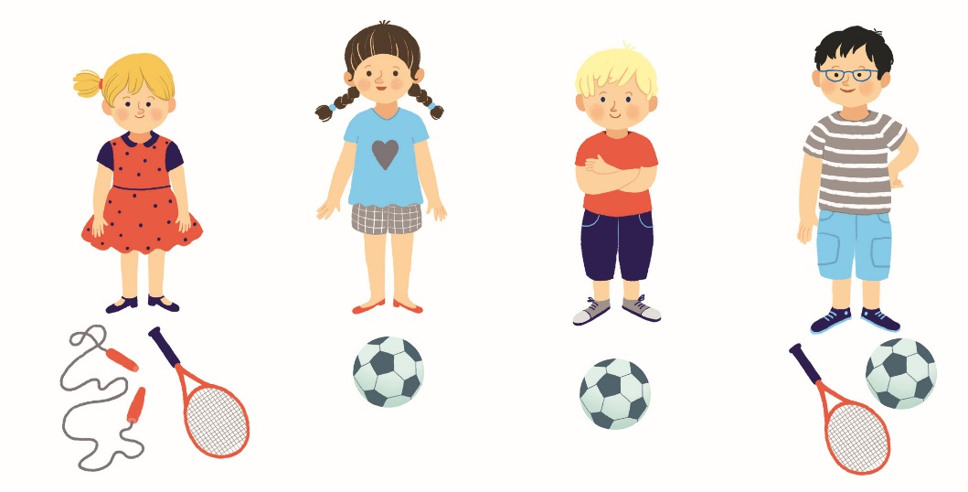
V PREGLEDNICI Z X OZNAČI, KATERE ŠPORTNE PRIPOMOČKE IMAJO OTROCI.
 |  | 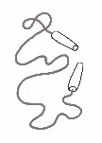 | 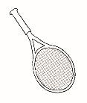
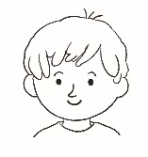
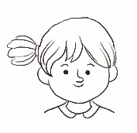
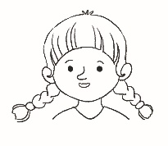


PRIKAŽI ŠTEVILO ŽOG S PRIKAZOM S STOLPCI.


LEGENDA: JE 1 ŽOGA

10
9
8
7
6
5
4
3
2
1


